МУНИЦИПАЛЬНОЕ АВТОНОМНОЕ ДОШКОЛЬНОЕ  
ОБРАЗОВАТЕЛЬНОЕ УЧРЕЖДЕНИЕ  
«ДЕТСКИЙ САД № 7»  
ЗАТО СЕВЕРСК

Основная образовательная программа дошкольного образования

МАДОУ «Детский сад № 7»

согласно ФГОС ДО

ОСНОВНАЯ ОБРАЗОВАТЕЛЬНАЯ  
ПРОГРАММА (ООП)

Разработана в соответствии с:

* Основной образовательной программы «От рождения до школы» под ред. Н.Е. Вераксы, Т.С. Комаровой, М.А. Васильевой;
* Образовательной программы дошкольного образования «Развитие» / Под редакцией А.И. Булычевой;
* Конституцией Российской Федерации;
* Семейным кодексом Российской Федерации;
* «Конвенцией ООН о правах ребенка»;
* Федеральным законом от 24 июля 1998 г. N 124-ФЗ «Об основных гарантиях прав ребенка в Российской Федерации»;
* Федеральным законом от 29.12.2012 № 273-ФЗ «Об образовании в Российской Федерации»;
* Федеральным государственным образовательным стандартом дошкольного образования (ФГОС ДО) (Приказ Минобрнауки РФ от 17 октября 2013 г. N 1155);
* Уставом дошкольного учреждения ;
* действующими санитарно-эпидемиологическими правилами и нормативами;
* инструктивно-методическим письмом Министерства образования России «О гигиенических требованиях к максимальной нагрузке на детей дошкольного возраста в организованных формах обучения».

**Цель**: создание образовательной среды, способствующей достижению высоких образовательных результатов, социальному развитию, раннему приобщению к социокультурному пространству города, сохранению физического и психического здоровья воспитанников ДОУ.

**Задачи :**

• охрана жизни и укрепление физического и психического здоровья детей;

•обеспечение физического, познавательно - речевого, социально - личностного, художественно - эстетического развития детей;

•воспитание с учетом возрастных категорий детей, гражданственности, уважения к правам и св человека, любви к окружающей природе, Родине, семье;

бодам

ой защиты,

•взаимодействие с семьями, с медицинскими учреждениями, учреждениями культуры, социаль общественными организациями для обеспечения полноценного развития ребенка, а так же в направлении достижения образования без барьеров.

Образовательная программа муниципального автономного дошкольного образовательного учреждения «Детский сад № 7» ЗАТО Северск рассматривается как нормативно-управленческий документ, обосновывающий выбор цели, содержания, применяемых методик и технологий, форм организации воспитательно-образовательного процесса в дошкольном учреждении, позволяющий обеспечить единство федерального и регионального, культурного и образовательного пространства, гарант права детей на качественное воспитание, образование, сохранения и укрепления здоровья. Образовательная программа ДОУ характеризует модель процесса воспитания и обучения детей, охватывающую все основные моменты жизнедеятельности с учетом приоритетности видов детской деятельности в каждом возрастном периоде.

**1.1.2. Принципы и подходы к формированию образовательной программы.**

В программе на первый план выдвигается развивающая функция образования, обеспечивающая становление личности ребенка и ориентирующая педагога на его индивидуальные особенности, что соответствует современной научной «Концепции дошкольного воспитания» (авторы В. В. Давыдов, В. А. Петровский и др.) о признании самоценности дошкольного периода детства.

Программа построена на позициях гуманно-личностного отношения к ребенку и направлена на его всестороннее развитие, формирование духовных и общечеловеческих ценностей, а также способностей и интегративных качеств.

В программе отсутствуют жесткая регламентация знаний детей и предметный центризм в обучении.

Особая роль в программе уделяется игровой деятельности как ведущей в дошкольном детстве (А. Н. Леонтьев, А. В. Запорожец, Д. Б. Эльконин и др.).

Программа основывается на важнейшем дидактическом принципе — развивающем обучении и на научном положении Л. С. Выготского о том, что правильно организованное обучение «ведет» за собой развитие. Воспитание и психическое развитие не могут выступать как два обособленных, независимых друг от друга процесса, но при этом «воспитание служит необходимой и всеобщей формой развития ребенка» (В. В. Давыдов). Таким образом, развитие в рамках Программы выступает как важнейший результат успешности воспитания и образования детей.

В программе комплексно представлены все основные содержательные линии воспитания и образования ребенка от рождения до школы.

Программа строится на принципе культуросообразности.

Реализация этого принципа обеспечивает учет национальных ценностей и традиций в образовании, восполняет недостатки духовно-нравственного и эмоционального воспитания. Образование рассматривается как процесс приобщения ребенка к основным компонентам человеческой культуры (знание, мораль, искусство, труд).

Главный критерий отбора программного материала — его воспитательная ценность, высокий художественный уровень используемых произведений культуры (классической и народной — как отечественной, так и зарубежной), возможность развития всесторонних способностей ребенка на каждом этапе дошкольного детства (Е. А. Флерина, Н. П. Сакулина, Н. А. Ветлугина, Н. С. Карпинская).

Содержание образовательной программы ДОУ соответствует основным положениям возрастной психологии и дошкольной педагогики и строится в соответствии с принципами:

* развивающего образования (обеспечивает единство воспитательных, развивающих и обучающих целей и задач) ;
* интеграции образовательных областей в соответствии с возрастными возможностями и особенностями воспитанников;
* комплексно-тематический принцип с ведущей игровой деятельностью (решение программных задач осуществляется в разных формах совместной деятельности взрослых и детей, а так же в совместной деятельности детей);
* гендерного подхода ;
* преемственности с примерными основными общеобразовательными программами начального, общего образования.

На основе вышеизложенных принципов построения образовательной программы определены основные принципы деятельности ДОУ:

* гуманистический характер образования, приоритет общечеловеческих ценностей, жизни и здоровья человека, свободного развития личности;
* единство федерального культурного и образовательного пространства: защити и развитие системой образования национальных культур, региональных культурных традиций и особенностей в условиях много национального государства;
* общедоступность, безборьерность и адаптивность образования.
* Демократический, государственно-общественный характер управления ДОУ.

Задачи образовательной программы реализуются по следующим направлениям

Социально-личностное развитие

Познавательно-речевое развитие

Художественно-эстетическое развитие

Физическое развитие





1.2. Планируемые результаты освоения программы.

Специфика дошкольного детства (гибкость, пластичность развития ребенка, высокий разброс вариантов его развития, его непосредственность и непроизвольность) не позволяет требовать от ребенка дошкольного возраста достижения конкретных образовательных результатов и обусловливает необходимость определения результатов освоения образовательной программы в виде целевых ориентиров.

Целевые ориентиры дошкольного образования, представленные в ФГОС ДО, следует рассматривать как социально-нормативные возрастные характеристики возможных достижений ребенка. Это ориентир для педагогов и родителей, обозначающий направленность воспитательной деятельности взрослых. Целевые ориентиры даются для детей раннего возраста (на этапе перехода к дошкольному возрасту) и для старшего дошкольного возраста (на этапе завершения дошкольного образования).

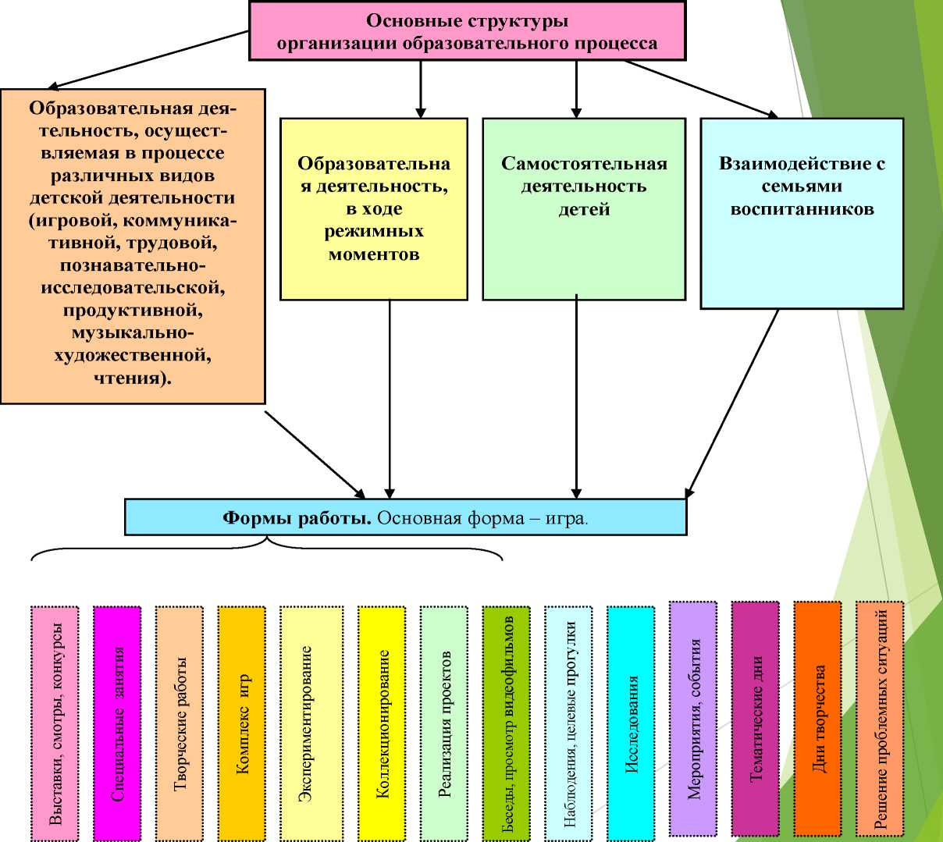

Программно-методическое обеспечение

В соответствии с ФГОС, материально-техническое обеспечение программы включает всебя учебно­методический комплект, оборудование, оснащение (предметы). Программа обеспечена учебно­методическим комплектом.

ения до

В комплект входят :

* примерная общеобразовательная программа дошкольного образования «От ро школы» под ред. Н. Е. Вераксы, Т. С. Комаро

вой, М. А. Васильевой;

* комплексно-тематическое планирование;
* пособия по управлению и организации работы в дошкольной организации;
* пособия по работе психолога;
* методические пособия для педагогов по всем направлениям развития ребенка;
* наглядно-дидактические пособия;
* рабочие тетради ;
* комплекты для творчества;
* вариативные парциальные (авторские) программы;
* электронные образовательные ресурсы. Подробный перечень пособий представлен в Приложении 3.5.

Средства обучения, в том числе технические, соответствующие материалы (в том чис расходные), игровое, спортивное, оздоровительное оборудование, инвентарь, и иг определяются учреждением в соответствие с «Примерным перечнем игрового оборудован для учебно-материального обеспечения дошкольных образовательных учреждений», рекомендованный в Письме Минобрнауки РФ от 17.11.2011 No 03-877.

